МУНИЦИПАЛЬНОЕ БЮДЖЕТНОЕ ОБРАЗОВАТЕЛЬНОЕ УЧРЕЖДЕНИЕ
«ШКОЛА ДЛЯ ДЕТЕЙ С ОГРАНИЧЕННЫМИ ВОЗМОЖНОСТЯМИ ЗДОРОВЬЯ»

Контрольно-измерительные материалы
по «Математическим представлениям»
для обучающегося
с умеренной умственной отсталостью
3 класса
(второе полугодие)

дата проведения:

- Вставь пропущенные числа  - Реши задачу и запиши решение.  В тарелке было 6 груш, 2 груши съели. Сколько груш осталось?  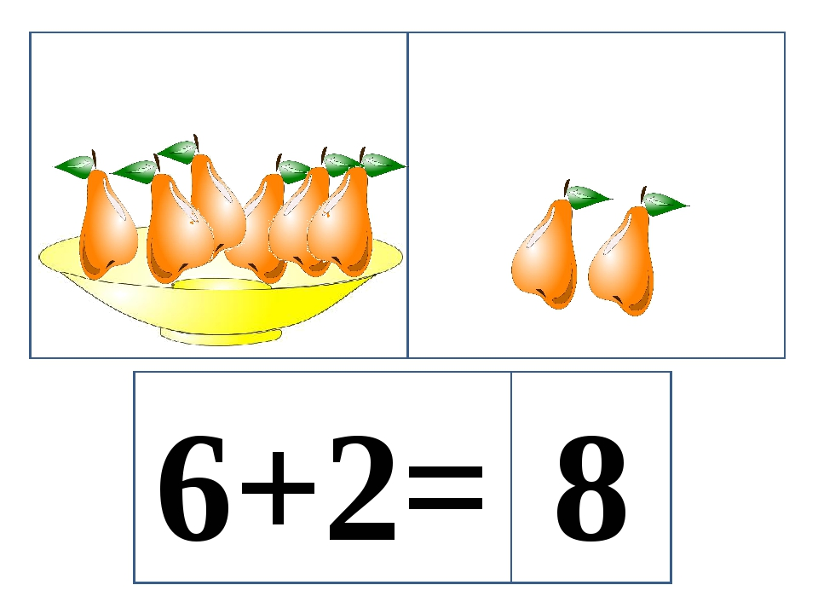  Решение:  Ответ: груш.  - Реши примеры  1+2= 3-1=  3+4= 8-2=  - Проведи линию через две точки   | Итог работы  ________%  Программный материал усвоен/не усвоен на  уровне.
  1 |  | 3 | 4 |  |  | 7
  С -
  П -
  С -
  П -
  С -
  П -
  С -
  П -
  С -
  П -

